Iife là private : không thể gọi hàm hai lần ngoài vùng ảnh hưởng của nhau

Nhưng bên trong nó , ví dụ như dùng đệ quy thì vẫn dùng được

- > cũng không cần đặt tên function bên trong iife

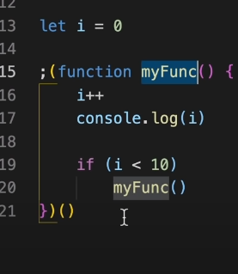

Cách gọi thứ hai :

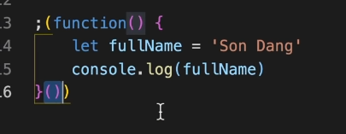

Nếu mà bỏ luôn cặp ngoặc bên :

-thêm vào trước +,-,hoặc là !

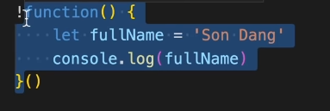

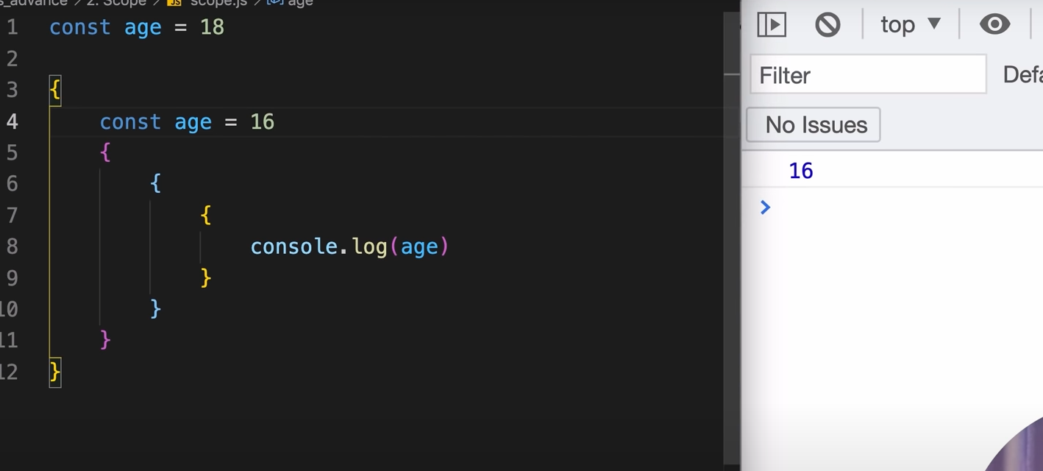

Luôn lấy cái biến ở phạm vi ( hộp ) gần nhất

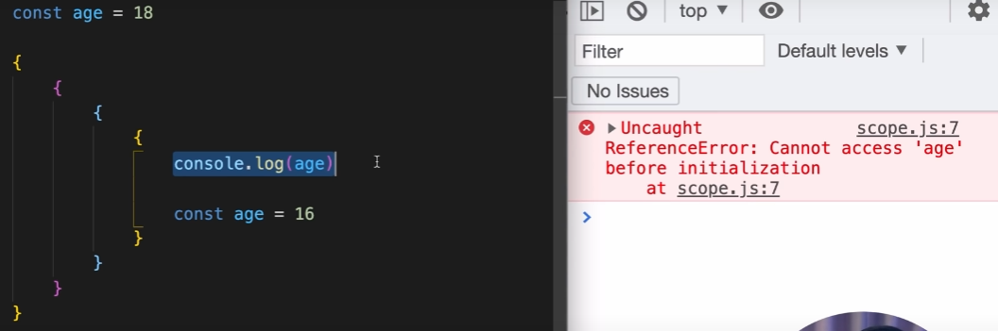

Vẫn I tư duy trên thì nó sẽ lấy thằng age = 16( vì nằm trong phạm vi gần nhất) , nhưng mà do thằng age này khai báo ở sau khi nó được sử dụng nên nó bảo lỗi

